МУНИЦИПАЛЬНОЕ БЮДЖЕТНОЕ ОБЩЕОБРАЗОВАТЕЛЬНОЕ УЧРЕЖДЕНИЕ
СРЕДНЯЯ ОБЩЕОБРАЗОВАТЕЛЬНАЯ ШКОЛА №44

Исследовательский проект
«Микрозелень»

Выполнила ученица:
Мурашова Ирина Сергеевна 9«А» класса
Наставник: Учитель биологии
Семенчева Валентина Алексеевна

Хабаровск 2022
Содержание
Введение………………………………………………………………………….......3
- Основная часть
  - Что такое микрозелень?...............................................................4
  - Виды микрозелени…………………………………………......4
  - Способы выращивания микрозелени………………………...7
  - Полезные витамины и микроэлементы……………………...12
- Практическая часть «Выращивание микрозелени в домашних условиях»
  - Посещение фермы…………………………………………….15
  - Подготовка к посадке…………………………………………15
  - Посев семян и выращивание микрозелени………………….16
  - Ведение дневника наблюдений………………………………16
  - Приготовления блюд из микрозелени……………………….16
- Заключение…………………………………………………………...17
Литература…………………………………………………………………………18
Приложение

Введение
Актуальность:
Моя старшая сестра решила приучить семью к правильному питанию. Однажды она нас пригласила кафе, в котором подавали блюда без глютена, десерты без сахара, и там мы увидели впервые микрозелень. Я заинтересовалась этим продуктом: насколько он полезен, сможет ли он заменить в нашем рационе овощи, можно ли его в домашних условия и что для этого нужно. В итоге я решила взять в разработку эту тему в качестве своего проекта.
Цель:
Исследование микрозелени и возможность использования её в ежедневном рационе.
Задачи:
• Найти в интернете всю информацию о микрозелени ( понятия, виды, способы выращивания и т. д.)
• Изучить ее состав ( микроэлементы и витамины)
• Провести эксперимент по выращиванию микрозелени
• Описать процесс выращивания с помощью дневника наблюдений
• Приготовить блюдо с использованием микрозелени

Гипотеза:
Сможет ли микрозелень заменить или дополнить в нашем рационе другие продукты (овощи).

- Основная часть
1.1. Что такое микрозеленень?
Микрозелень — это молодые побеги растений, которые используются как в пищу, так и для украшения блюд. Её используют в салатах, супах, коктейлях, смузи, других напитках и блюдах. Из-за высокого содержания полезных веществ такая пища считается очень перспективной, а её потребление неуклонно растёт.
Микрозеленью называются пророщенные растения в фазе листьев семядоли плюс 1-2 настоящих листа. Высота такого растения составляет около 5-15 см. Обычно от посева до сбора урожая проходит 5-12 дней.
Микрозелень следует отличать от проростков, которые обычно имеют только выпущенный корешок. Также её следует отличать от взрослой зелени.
В качестве микрозелени выращивают традиционную зелень: салат, лук, укроп, петрушка, кинза и прочие пряные травы. А так же растения, которые в качестве зелени используются редко: редис, дайкон, свёкла, или не используемые вообще: злаки, амарант, подсолнечник, нут, капуста.
Считается, что впервые микрозелень появилась в начале 1980-х в Сан-Франциско, где шеф-повара дорогих ресторанов стали добавлять её в свои блюда. К середине 1990-х мода распространилась по всей Южной Калифорнии. Изначально набор микрозелени был невелик: рукола, базилик, свёкла, кориандр, кудрявая капуста и набор, называемый «радужная смесь». В настоящее время ассортимент насчитывает десятки различных культур.

1.2. Виды микрозелени
МОНО - это микрозелень конкретного вида растения;
МУЛЬТИ-МИКС для конкретного блюда;
МУЛЬТИ-МИКС для профилактики конкретного заболевания.
Основные виды микрозелени:
- рукола;
- свёкла;
- морковь;
- горох;
- лук;
- редис;
- шпинат;
- кинза;
- огуречная трава;
- укроп;
- щавель.
Я хочу рассказать подробнее о некоторых видах микрозелении (см. Приложение №1):
Микрозелень Свекла
Свекольные ростки хорошо добавлять к салатам и вторым блюдам. Они обладают тонизирующим эффектом благодаря высокому содержанию микроэлементов и комплекса витаминов. Укрепляют иммунитет и благотворно влияют на пищеварительную систему.
Микрозелень Рукола
Рукола ценится за своеобразное сочетание эфирных масел, витаминов, каротина и минеральных веществ. Ростки руколы - природный источник йода и витамина С. Весьма интенсивно влияет на обмен веществ в организме, способствует выведению холестерина и повышению уровня гемоглобина. Ароматичность и легкий орехово-горчичный вкус делают ее популярной, в качестве пикантного гарнира к мясным, рыбным блюдам, как добавки в салаты из овощей, фруктов, сыра, морепродуктов.
Микрозелень Редис
Приятно-жгучие на вкус листочки редиса - великолепная пикантная добавка к бутербродам, салатам из сырых овощей, блюдам из мяса. Содержат комплекс витаминов, минеральных элементов, тиамин, рибофлавин и эфирные масла. Улучшают пищеварение и обладают умеренным желчегонным и противоотечным свойствами.
Микрозелень Мицуна
Мицуна - листовая японская горчица. Её пряно-перечные ростки полны вкуса и аромата. Они способствуют регулированию водного обмена в организме, очищают стенки сосудов от бляшек. Молодые листочки мицуны можно есть просто так или смешивать с листочками других культур. Добавят приятной остроты бутербродам, усилят яркость, аромат и питательную ценность салата.
Микрозелень Базилик
Ростки базилика с приятным ароматом и слегка жгучим вкусом отлично сочетаются со всеми овощными, мясными, рыбными блюдами. Станут отличной добавкой к супам, творогу, омлетам и особенно к салатам. Содержат сахара, каротин, витамины С, В2, РР, эфирные масла. Стимулируют пищеварение.
Микрозелень Горчица
В ростках горчицы преобладают аскорбиновая кислота и рутин (витамины С и Р) - прекрасное противоцинготное средство, предупреждающее старение стенок кровеносных сосудов. Молодые листочки употребляют как в свежем, так и в отварном виде. Благодаря перечному вкусу и тонкому аромату придадут легкую остроту мясным и рыбным блюдам, овощным салатам и закускам. Эта пикантная добавка к пище, стимулирует аппетит и кровообращение.
Микрозелень Дайкон
Молодые листочки дайкона богаты витаминами A, B1, B2, C, РР и минеральными веществами. Их употребление усиливает защитные силы организма и стимулирует выделение желудочного сока, улучшая пищеварение. В свежем виде - великолепная добавка к овощным салатам и мясным блюдам в отварном - используется в супах.
Микрозелень Капуста Красная
Ростки краснокочанной капусты характеризуются высокой концентрацией витаминов, углеводов, ферментов, фитонцидов, минеральных и других полезных веществ. В них в два раза больше витамина С и в 4 раза больше каротина, чем в белокочанных аналогах. Благодаря этому укрепляют иммунитет, стимулируют пищеварение и предупреждают вялость желудка, обладают тонизирующим эффектом. Хорошо использовать в свежем виде добавляя в салаты и мясные блюда.
Микрозелень Кресс-салат
Это однолетняя трава, которая относится к семейству крестоцветных. Людям этот салат известен с самых древних времен. Да и история его богата не меньше, чем состав минералов и витаминов.
Кресс богат витаминами группы В, витамином С, каротином, рутином, микроэлементами. Обладает общеукрепляющим действием, улучшает пищеварение, сон и самочувствие, снижает артериальное давление. Его сочную зелень с приятным нежно-пряным привкусом, широко используют в кулинарии. Добавляют в салаты, супы и соусы, подают к мясным и рыбным блюдам, гарнирам и бутербродам.
Микрозелень сои
Нежные, слегка хрустящие, источник витаминов С и В1, железа, полезных аминокислот. Придают бодрости и обладают успокаивающим эффектом, спасают от переизбытка холестерина, предотвращают сердечно-сосудистые заболевания;
Микрозелень Чечевицы
Нежные на вкус, употребляются как в свежем виде, так и горячими. Содержат много магния, железа, витамина С, стимулируют кровообразование;
Микрозелень Гороха
Ростки 10-15 см с листиками и усиками. Хрустящие, по вкусу напоминают молодой свежесорванный горох. Cодержат фосфор, витамины В2, В1, В9, В6, Е, С, РР, К, протеины.

1.3. Способы выращивания микрозелени
Для выращивания зелени подходят более 80 трав и овощей.
Основные рекомендации : для микрозелени не подходят культуры, рассада которых несъедобна. Например, ростки баклажана, помидора и перца могут вызвать отравление у человека. Фасоль тоже токсична, а побеги тыквенных растений горчат. Также имейте в виду, что крупные семена замачиваются перед посадкой: это помогает смягчить оболочку. И росток в итоге быстрее выходит наружу. Например, кинзу и кориандр держат в воде в течение ночи, а ячмень, овёс или люцерну — 1–2 часа. А вот базилик и руколу замачивать не нужно.
Как подобрать место для выращивания микрозелени? Росткам нужно не менее 6 часов естественного солнечного света в день. Некоторым культурам, например подсолнечнику, может понадобиться и больше. Поэтому не выбирайте для размещения саженцев подоконник или балкон, выходящий на теневую сторону. Если это невозможно, подумайте о покупке светодиодной лампы для рассады. Под ней садоводы рекомендуют держать растения не меньше 12 часов в сутки.
Оптимальная температура для микрозелени — 18–24 °C. Если в помещении теплее, семена некоторых культур могут не взойти. А если прохладнее, им может потребоваться больше времени для того, чтобы взойти.
Для посадки микрозелени можно использовать специальный проращиватель. Разновидностей этого приспособления довольно много, но к каждой производитель прикладывает инструкцию. Так что разобраться в процессе будет нетрудно. Если же проращивателя нет и покупать его не хочется, вырастить урожай можно и при помощи подручных средств.

Как вырастить микрозелень на бумажных полотенцах:
Что понадобится:
- небольшая банка или контейнер;
- вода;
- бумажные полотенца без узоров;
- пластиковый контейнер размером 25 × 50 см;
- ложка;
- семена;
- пульверизатор.
Что делать:
- Намочите бумажные полотенца, а затем хорошо отожмите их. Если материал будет слишком сухим, микрозелень не взойдёт. А при чересчур обильной влажности появится плесень. Сложите полотенца в несколько слоёв и поместите их на дно контейнера. Ложкой аккуратно и без нажима распределите семена по поверхности. Сбрызните их из пульверизатора и накройте чистым полотенцем.
- Поставьте контейнер в тёмное место. Это поможет имитировать естественные условия в земле. Примерно через 24 часа ростки должны проклюнуться. Периодически проверяйте саженцы. Если кажется, что полотенце слишком сухое, добавляйте воду при помощи распылителя.
- После прорастания переставьте микрозелень на свет — тогда запустится процесс фотосинтеза. Листики, которые могли казаться бледно-жёлтыми, начнут приобретать зелёный оттенок. По мере необходимости добавляйте воду на полотенце.
Как вырастить микрозелень в стеклянной банке
Что понадобится:
- Семена;
- стеклянная банка;
- вода;
- марля или небольшой кусок ткани;
- банковская резинка или верёвка.
Что делать:
- Насыпьте в банку семена и залейте их небольшим количеством воды. На горлышко поместите марлю или кусок ткани. Зафиксируйте банковской резинкой или верёвкой.
- Дождитесь, когда из зёрен начнут проклёвываться ростки, и сразу слейте жидкость. Аккуратно промойте заготовки и уберите обратно в ёмкость.
- Закройте тару тканью и поставьте её под углом 30°, оперев обо что-нибудь. Это поможет лишней жидкости стечь.
- Каждый день промывайте зёрна, чтобы смыть с них слизь.
Как вырастить микрозелень в грунте
Что понадобится
- Пластиковый контейнер (глубина не меньше 5 см);
- грунт;
- семена;
- вода;
- пульверизатор.

Что делать:
- Наполните контейнер грунтом, а затем разгладьте землю. Рассейте семена так, как указано на упаковке. Если инструкции нет, сажайте их на расстоянии не меньше 3 мм. Сверху присыпьте тонким слоем земли.
- Аккуратно, но обильно полейте саженцы, а затем поставьте их на свет. Несколько раз в день обрызгивайте ростки из пульверизатора.
Как вырастить микрозелень на субстрате
Что понадобится
- Субстрат;
- ножницы (необязательно);
- вода;
- пластиковый контейнер размером 25 × 50 см;
- пульверизатор;
- семена;
- светонепроницаемая крышка (по желанию).
Что делать:
- Субстрат продаётся в виде брикетов и ковриков. Есть и рассыпной вариант. Брикеты нужно размочить и разрыхлить, а затем поместить в ёмкость. А коврики подрезать ножницами под размеры контейнера.
- Замочите материал в воде, а затем дайте жидкости стечь. Положите его в лоток. Распределите семена по площади субстрата. Если на упаковке указано расстояние, которое нужно соблюдать при посадке, следуйте рекомендациям. Если нет, старайтесь не располагать семена слишком близко — пусть между ними будет хотя бы 3 мм.
- Накройте контейнер крышкой или уберите в тёмное место. Постарайтесь не проверять семена чаще, чем раз в 12 часов. Через пять дней поставьте лоток на свет. С этого момента микрозелень можно поливать.
- Добавляйте воду на субстрат, а не на сами ростки.
Как ухаживать за микрозеленью
Главное — не давать почве или заменителю грунта высохнуть. Для полива не нужно использовать воду с высоким содержанием хлора: от неё микрогрин может пожелтеть. Если не уверены в жидкости из-под крана, используйте бутилированную воду.
Избегайте слишком холодной воды. Оптимальная температура — 10–15 °C. Максимальное значение — 21 °C. Более горячая вода может навредить росткам.
Если на грунте появились сорняки, их нужно вырвать. Тогда микрозелень не будет конкурировать за питательные вещества с другими растениями.
Вредители на ростках почти не встречаются: они просто не успевают атаковать саженцы.
Какие проблемы могут возникнуть при выращивании микрозелени
Это довольно простой процесс, но если вы ждёте урожай первый раз, то можете столкнуться с неприятностями. Вот самые распространённые из них:
- Увядание. Листья выглядят жухлыми или наклоняются под собственным весом. Такое чаще всего бывает из-за нехватки воды, недостатка солнечного света или неаккуратного полива.
- Плохой запах. В норме микрозелень пахнет свежестью. Обратное говорит о том, что на урожае появились бактерии. Выбросьте его, не пытаясь продолжить выращивание.
- Плесень. Не стоит пытаться удалить её. Контейнер или банку с ростками придётся выкинуть. Причина проблемы, скорее всего, в слишком влажной среде. Если ситуация повторится и в следующий раз, попробуйте использовать контейнеры с дырочками на дне и не добавляйте много жидкости в стеклянную тару.
- Неравномерный рост. Микрозелень будет тянуться к свету. Если вы заметили, что с одной стороны контейнера урожай выше, чем с другой, поверните лоток. Неразвитые ростки должны оказаться под солнечными лучами. Повторяйте процедуру каждый день.
- Жёлтые листья. Это нормально, когда контейнер с рассадой находится в тёмном месте. Как только вы переставите их ближе к свету, листья приобретут зелёный цвет.
- Плохое прорастание. В течение 2–3 дней после высадки должны начать проклёвываться ростки. Если этого не произошло, скорее всего, вы купили некачественные семена или не замочили перед посадкой крупные зёрна. В первом случае попробуйте рассаду от другого производителя, а во втором — соблюдайте технологию в следующий раз.

1.4. Полезные витамины и микроэлементы
Микрозелень богата белками, витаминами A, B, C, E, K и другими полезными микроэлементами. В них содержаться намного больше питтельных витаминов, чем в настоящих овощах. Ростки способствуют быстрому восстанавлению после болезни, выводят шлаки и очищают кровь.
Витамины и микроэлементы, состоящие в микрозелени:
● Ферменты. Представляют собой биологически активные вещества – сложные белки, ускоряющие жизнедеятельные процессы в организме: усвоение пищи, улучшение метаболизма и обменных процессов. Человеческий организм способен вырабатывать разновидности ферментов, которых не хватает на полноценное функционирование. Именно поэтому важно употреблять живую пищу, богатую ферментами. При этом, стоит учитывать, что эти специальные белки легко разрушаются при повышенных температурах, поэтому после тепловой обработки овощи и фрукты не содержат ферменты. Молодые ростки – идеальный источник незаменимых аминокислот, которых в 100 раз больше, чем в ягодах, плодах и овощах, привычных на нашей кухне.
● Антиоксиданты. Сочные зеленые побеги в составе содержат максимальную концентрацию антиоксидантов, которые участвуют в борьбе со свободными радикалами и замедляют процессы старения. Введя в привычку проращивание семян микрозелени, можно иметь непрекращающийся источник полезных веществ круглый год, даже в короткие зимние дни!
● Хлорофилл. Зеленое органическое вещество приносит огромную пользу человеческому организму. Особенно важно его поступление людям, проживающим в экологически неблагоприятных регионах и в условиях с малым поступлением солнца, в мегаполисах, а также – ведущим малоактивный образ жизни, для восстановления после травм, стрессов. Химическая структура хлорофилла схожа с гемоглобином человека. Поэтому употребление микрозелени способствует достижению нужного количества эритроцитов в крови, улучшению поступления кислорода в легкие, оптимизации функции внутренних органов и процессов в головном мозге. Другой функцией хлорофилла является способность блокировать канцерогены, вызывающие рост раковых клеток.
● Витамины и минералы. Их отличие от синтетических препаратов состоит в 100% усвояемости. Ни одно аптечное средство не принесет организму столько пользы, сколько столовая ложка микрозелени!

Польза микрозелени организму :
Микрозелень — это настоящий современный суперфуд. В качестве микрозелени можно выращивать практически все культуры. Эти молодые растения не подвергаются никаким воздействиям окружающей среды, поэтому несут в себе максимум пользы.
Учеными было доказано, что в микрозелени содержится в 100 раз больше ферментов, чем в сырых овощах, так как он находиться в активной стадии роста.
За первые 10 дней своей жизни, микрозелень не успевает накопить в себе вредных веществ из атмосферы и живет в экологически чистых условиях.
Микрозелень очень богата витаминам. О его полезных свойствах можно говорить долго, но главное, что он блокирует ультрафиолетовое излучение защищая нашу кожу, волосы и ногти от негативного воздействия среды.
В этих зеленых ростках очень много растительного белка, витаминов (С, В, К, Е), каротиноидов, минералов и других полезных элементов(калия, кальция, фосфора, магния, железа, йода, серы), а также эфирных масел. Каждый из этих компонентов оказывает положительное влияние на человеческий организм.
Фолиевая кислота нужна для образования новых клеток крови, что особенно важно для женщин, которые планируют забеременеть. Витамин С — это лучший антиоксидант. Каротиноиды способствуют лучшей работе иммунитета. Рутин предотвращает формирование тромбов и оказывает противовоспалительный эффект. Хлорофилл — это известный антиоксидант с противоопухолевым действием.
При регулярном употреблении микрозелени, можно улучшить функционирование сердечно-сосудистой, пищеварительной, нервной, репродуктивной и эндокринной систем. Эти чудо-проростки продлевают молодость, улучшают состояние кожи, ногтей и волос и являются диетической пищей с минимумом калорий.

- Практическая часть «Выращивание микрозелени в домашних условиях»
  - Посещение фермы
Экскурсия на ферму микрозелени произошла дистанционно: в онлайн режиме через платформу Zoom. Сама ферма находиться в Индустриальном районе, поэтому такой формат экскурсии показался самым оптимальным и удобным.
Во время конференции я лично познакомилась с хозяйкой фермы – Ольгой и её сотрудницей Дианой.
От неё я узнала, какие использовать лучше всего семена и многое о субстратах: какие они бывают, для какой микрозелени использовать той или иной субстрат, их особенности и свойства. Также она мне показала основные указания по выращиванию микрозелени: где лучше всего выращивать, как правильно использовать освещение, какая должна быть влажность и температура. Рассказала про полезность и актуальность продукта.
В конце экскурсии я задала уточняющие вопросы, которые возникли у меня в процессе самостоятельного выращивания микрозелени. Ольга мне подробно разъяснила, как решить проблемы, которые у меня были, например: горох нельзя поливать в течении пять дней после замачивания семян, а в последствии наоборот: чем больше разрастается корневая система, тем больше влаги ей нужно.
После этой экскурсии я получила очень много новой и полезной информации, для выращивания микрозелени и для проекта в целом. (см. Приложение №2)
  - Подготовка к посадке
Для начала перед посевом семян мы должны подготовить заранее всё необходимое для выращивание:
- Место, где мы будем все время работать. Для этого подойдет подоконник или место возле раковины.
- Контейнер или любая подложка
- Семена
- Пульвелизатор
  - Посев семян и выращивание микрозелени
Инструкция (см. Приложение № 3):
- Замочить на 8-10 часов, промыть, убрать колотые семена
- Увлажнённый субстрат или его заменитель положить в контейнер
- Посеять семена так, чтобы занять 100% от площади субстрата
- Поставить контейнеры стопкой, под прижимом для лучшего ускорения на 3-4 дня
- На 3-5 день выставляем под свет (10-15 часов в сутки), на полив и проветривание
- Выращиваем 7-14 дней до 8-15 см.
- Готовый продукт хранить в холодильнике
Важно!
При необходимости поддерживать влажность пульверизатором
  - Ведение дневника наблюдений
При первом эксперименте столкнулась с несколькими проблемами: семена горошка пропали, кинза не взошла. (Приложение №4)
Хорошо росли редис и морковь. Горошек получился только после двух неудачных экспериментов. С семенами подсолнуха проблем не возникло.
  - Приготовления блюд из микрозелени
Микрозелень добавляют в супы, салаты, напитки или используют в качестве украшения первых и вторых блюд. Считается, что она содержит большое количество витаминов, а выращивать ее можно круглый год. Для будерброда я использовала булку, помидор, колбасу, сыр и конечно же микрозелень. (см. Приложение №5 )

- Заключение
Экологическое обоснование
Микрозелень – это абсолютно натуральная и экологически безопасная еда. Для её выращивания я использовала пластмассовый контейнер, агровату, марлю, салфетку, пульверизатор и конечно колотые семена. За ними я регулярно ухаживала, поддерживала влажность, постоянно выставляла на свет, тем самым ускоряла рост семян, а после готовый продукт хранила в холодильнике.
Экономическое обоснование
Наименование | Количество | Стоимость (руб)
Контейнер | 4шт | 0
Агровата | 1шт | 0
Салфетки | 2шт | 0
Марля | 1шт | 0
Пульверизатор | 1шт | 0
Семена | 4п | 120
Итог: 120 рублей

Таким образом, я целых 4 вида микрозелени вырастила всего за 120 рублей. А в интернете один выращенный вид микрозелени стоит 150 рублей.
Контроль качества
Я считаю, что проделала хорошую работу. В ходе исследования я много узнала нового и многому научилась. Много было сложностей и неудачных попыток, особенно в выращивании гороха. Я поняла, что за горохом нужен более тщательный смотр, чем за редисом или морковкой.
А самое главное это, что урожай микрозелени можно собрать несколько раз за то время, пока полноценно созреют обычные овощи.
Также в ходе моего исследования я выяснила, что микрозелень сможет полностью заменить овощи в рационе человека. В ней намного больше полезных питательных веществ, чем в настоящих овощях. А также является отличным способом профилактики для авитаминоза и абсолютно натуральным продуктом. Из этого делаем вывод, что моя гипотеза подтвердилась.

Литература / Интернет-ресурсы:
- https://61fresh.ru/mikrozelen/mikrozelen-m izuna
- https://uogorod.ru/seed/6176
- https://www.urbancultivators.ru/mikrozelen/9-mikrozelen-rukkola
- https://7dach.ru/Agrofirma_POISK/chto-takoe-mikrozelen-i-s-chem-ee-edyat-224407.html
- https://xn--52-6kcue7bya8b6b.xn--p1ai/content/vidyi_mikrozeleni/
- https://goodgrunt.ru/ovoshhi/mikrozelen-svekly.html
- https://seemsemena.ru/polza-microzeleni-kladez-vitaminov-na-vashej-tarelke.html
- Рецепты салатов : https://semena.cc/blog/microgreen/top-10-populyarnyh-reczeptov-iz-mikrozeleni/
- Рецепты супов: https://cookpad.com/ru/recipes/14909211-tykviennyi-sup-s-mikrozielieniu
- Бутерброды с микрозеленью : https://cookpad.com/ru/recipes/15972367-butierbrody-s-mikrozielieniu

Приложение №1
Виды микрозелени:
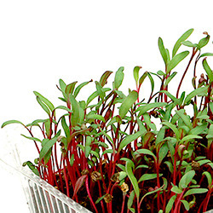 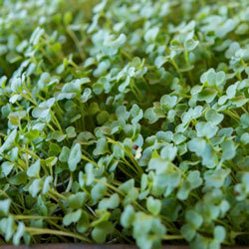 1)Свекла 2) Рукола
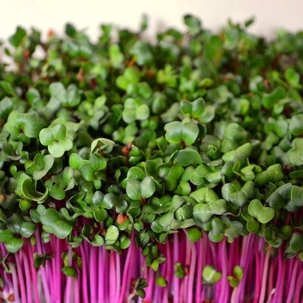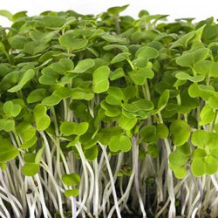
3) Редис 4) Мицуна 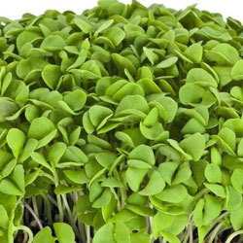 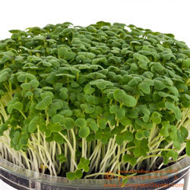
5) Базилик 6) Горчица
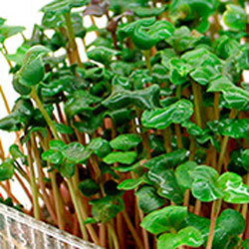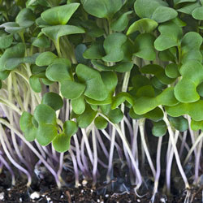
7) Дайкон 8)Капуста Красная
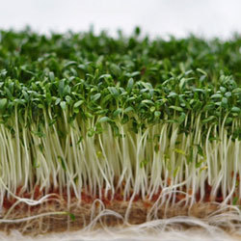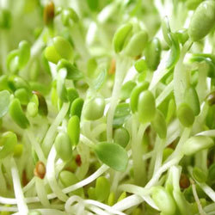
9) Кресс-салат 10) Сои
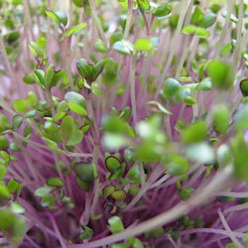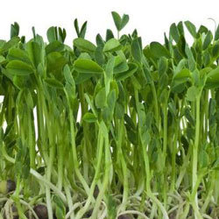
11) Чечевица 12) Горох

Приложение № 2
Посещение фермы дистанционно
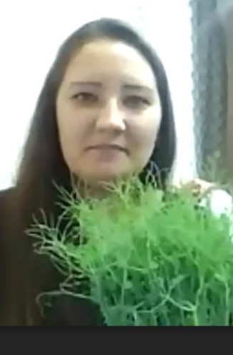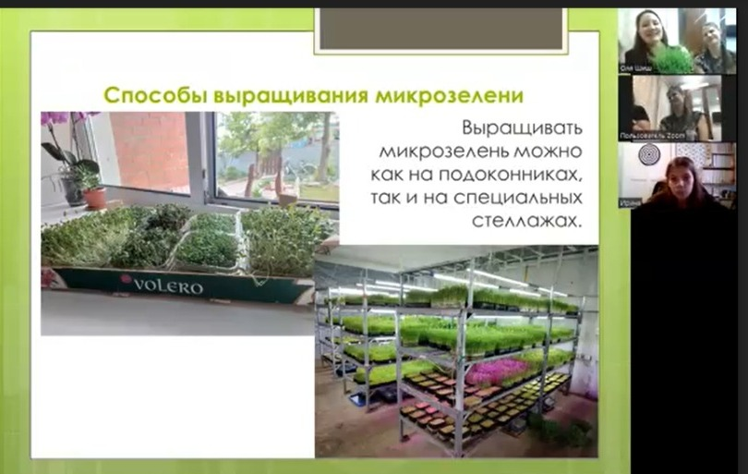
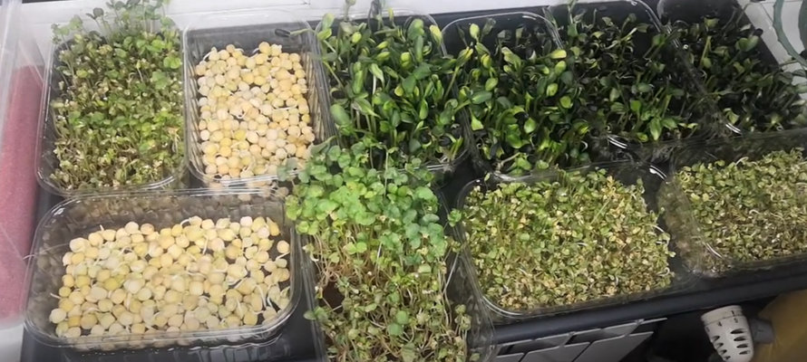

Приложение №3
Инструкция

Приложение № 4
Эксперимент. Процесс поэтапно
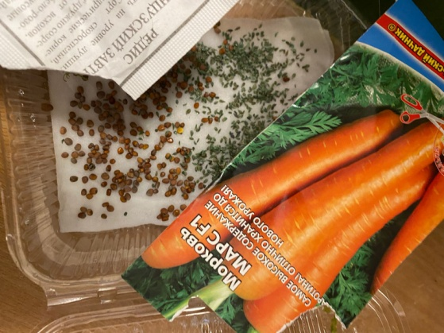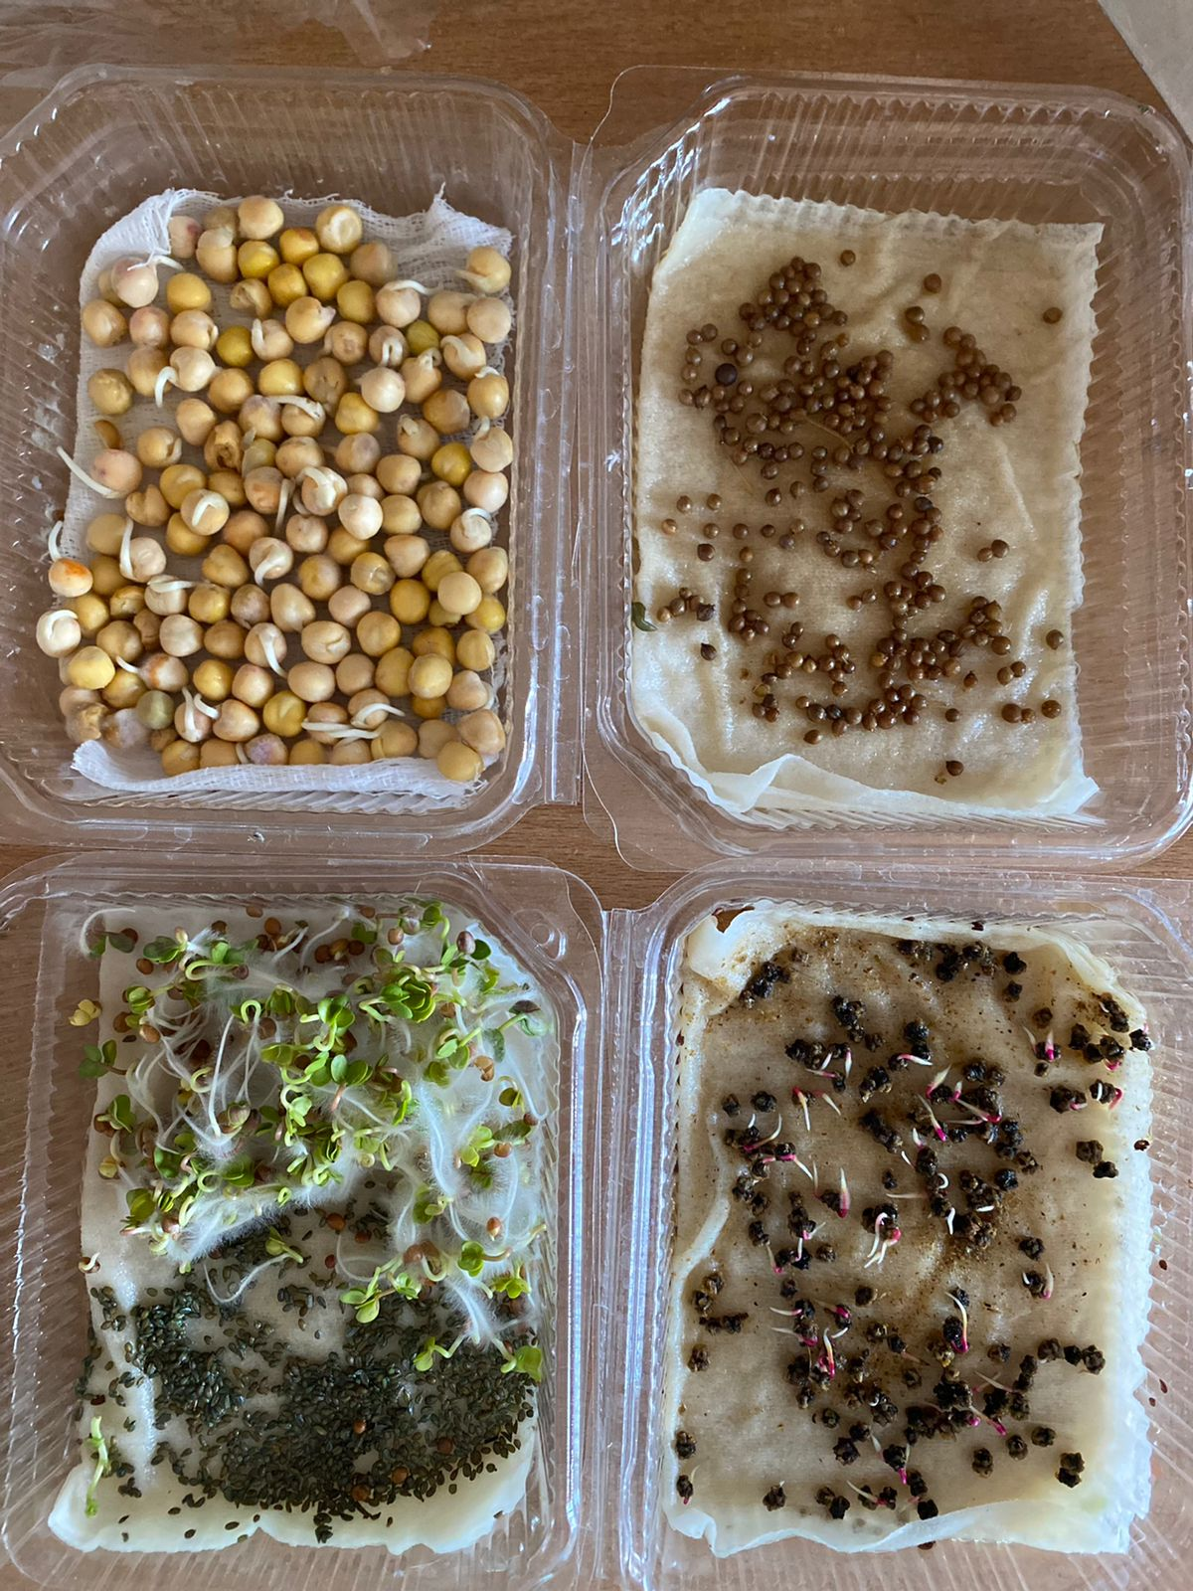
Посадка Результат через 2 дня

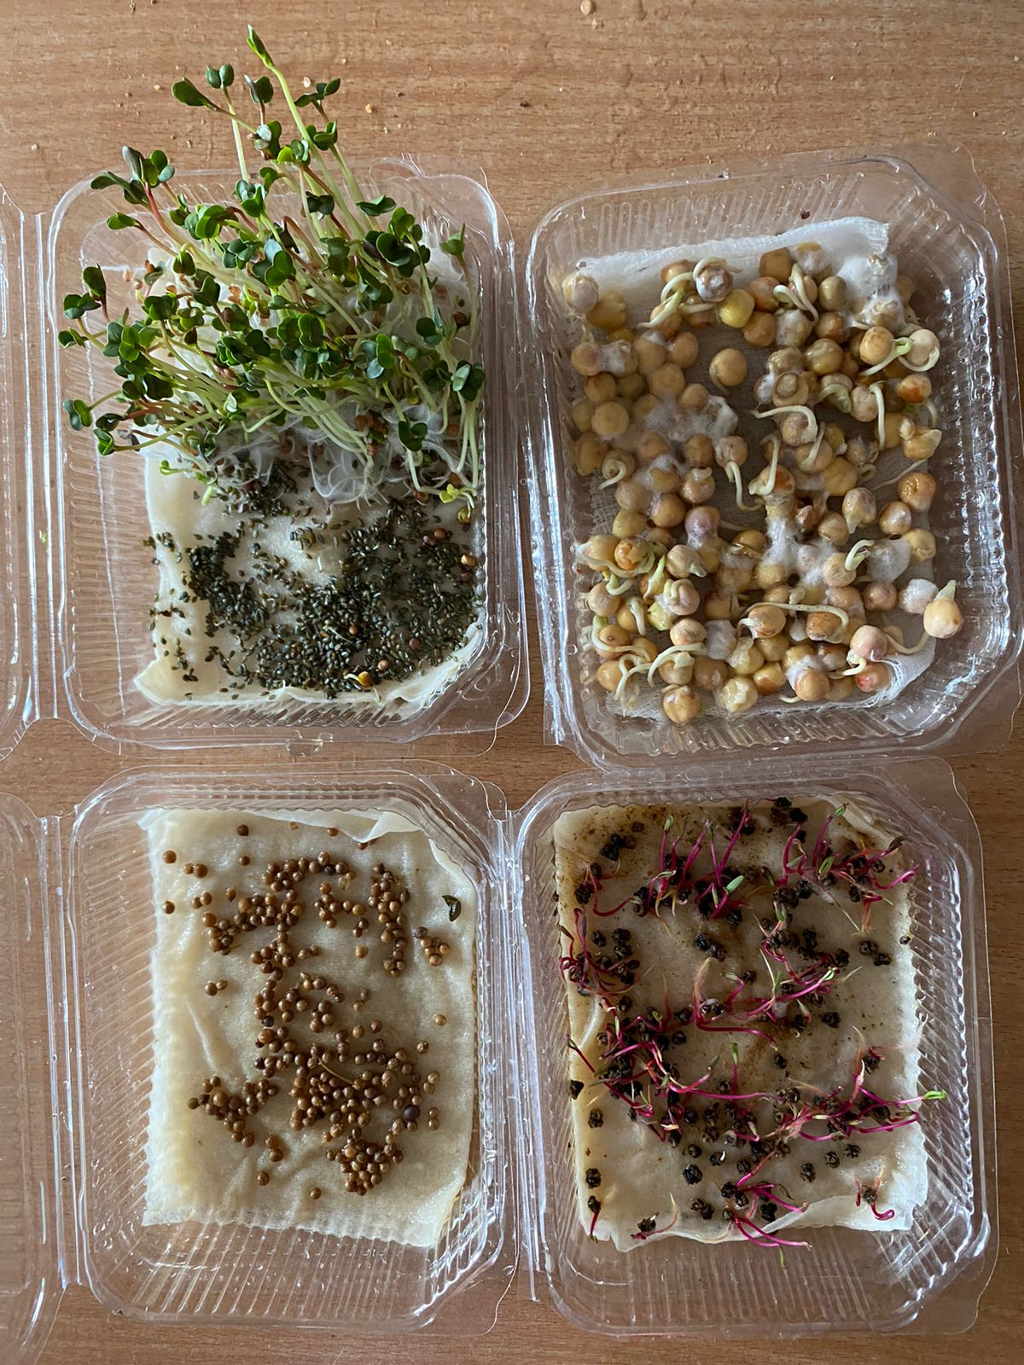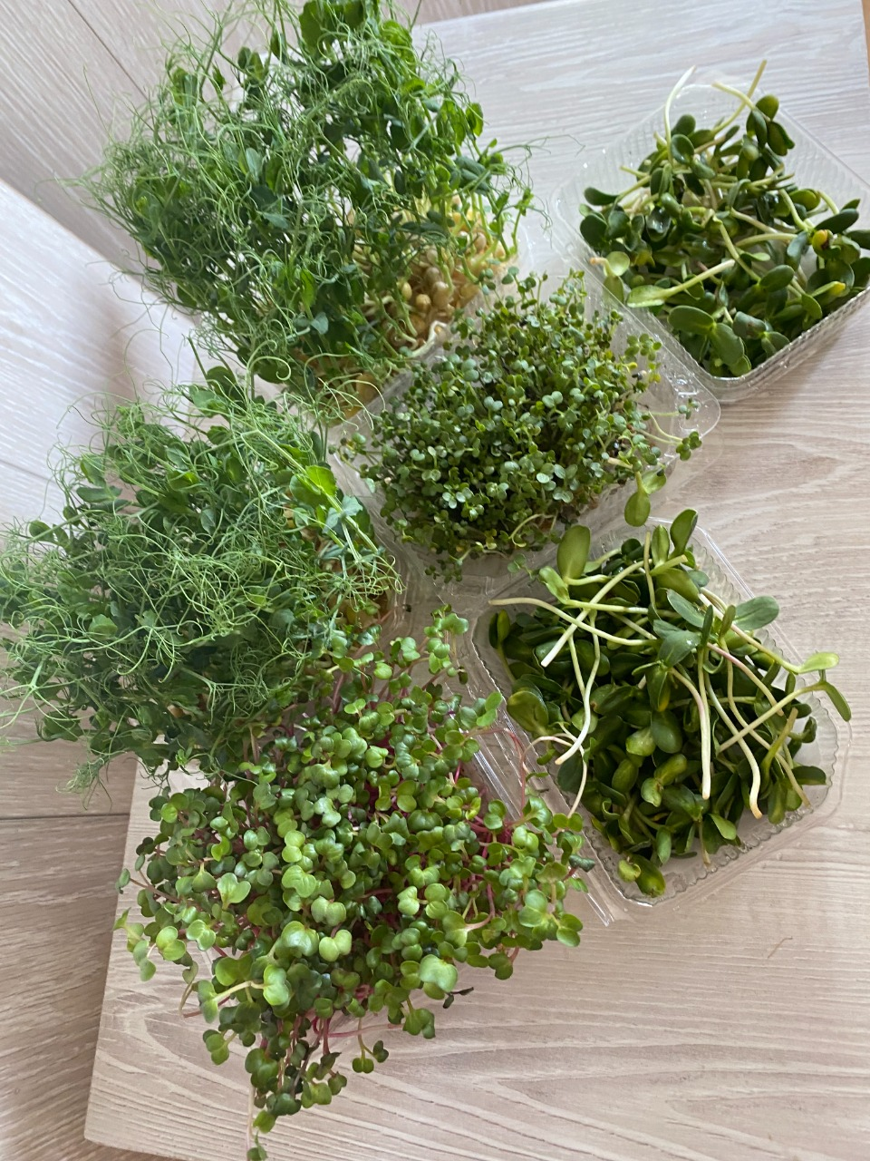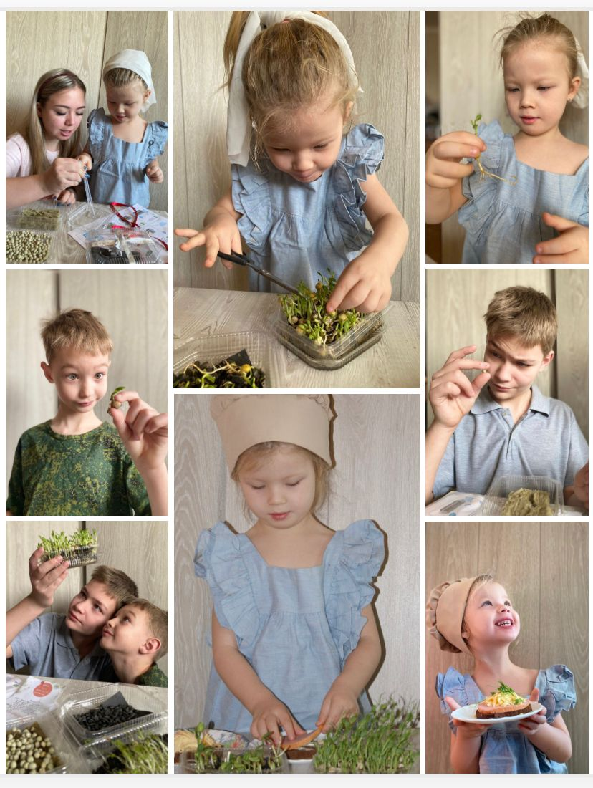
Через 5 дней Через неделю

Приложение № 5
Блюда с микрозеленью
